HSB Bostadsrättsförening 2023-01-23
Varvet-Hägern
Hemsida: www.hsb.se/norr/brf/hagern

Inbjudan till Bomöte BRF Varvet Hägern
Residensgatan 4 A – D och 6 A – D samt Västra Varvsgatan 20 A och B (Gröna huset)
När: onsdagen den 1 februari kl 18 - 19:30
Var: Bryggeriets möteslokal, bv.

Västra Varvsgatan 22 A – D och 24 A – D
När: torsdagen den 2 februari kl 18 - 19:30
Var: Bryggeriets möteslokal, bv.

OBS! Hyresgäster i våra hyreslägenheter är också välkomna.

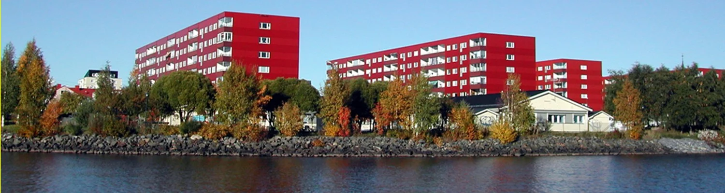

Preliminär agenda:
- Presentation ”Nya” styrelsen
- Valberedningen
- Allmän information
- Fastighetsförvaltning - Energikartläggning
- Brandskydd
- Underhållsplan
- Avlopp
- Vattenskador
- Gröna huset, fasad, solceller, belysning
- Ekonomi
- Tid för Frågor

Fika under en kort paus

Välkomna
Styrelsen Brf Varvet-Hägern

